QQ机器人搭建

今天给大家带来搭建QQ机器人的教程，我们一边讲一边把过程记录下来，文档会在评论区分享给大家。

功能：

关键词回复

定时推送

指定条件触发

1. Github地址：[https://github.com/mamoe/mirai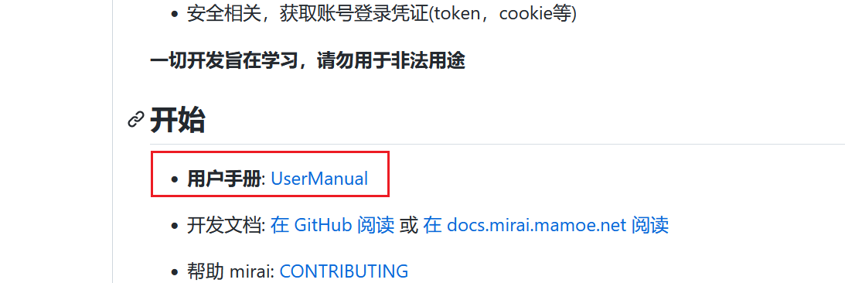](https://github.com/mamoe/mirai)
2. 
3. 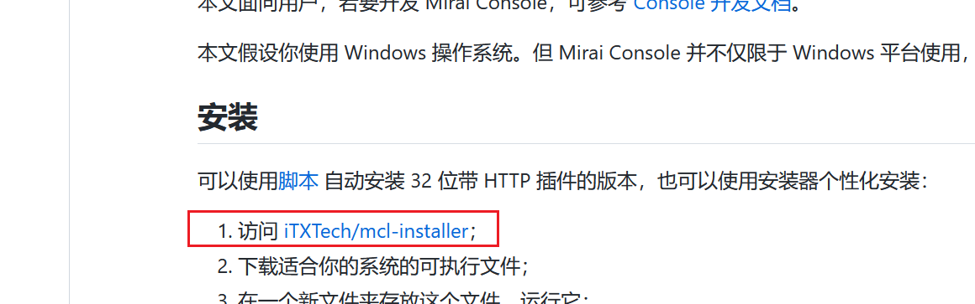
4. 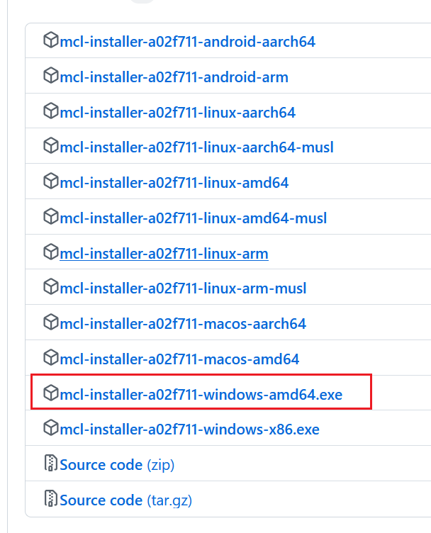
5. 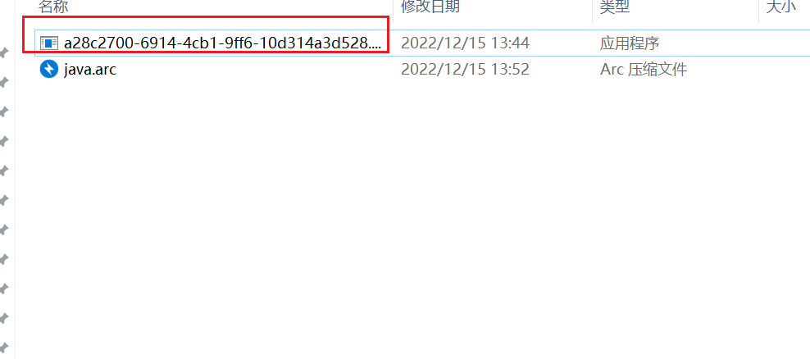
6. 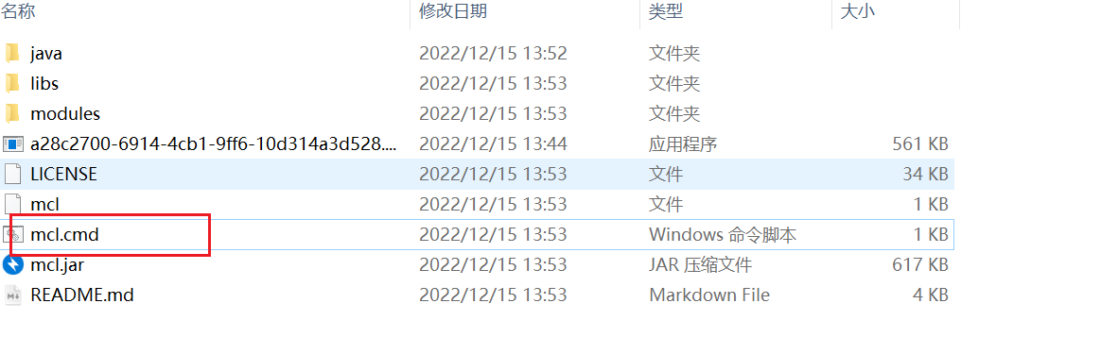
7. 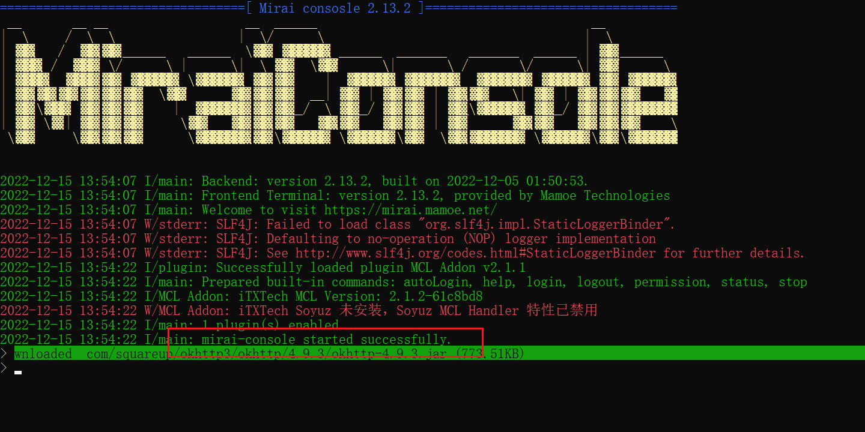
8. 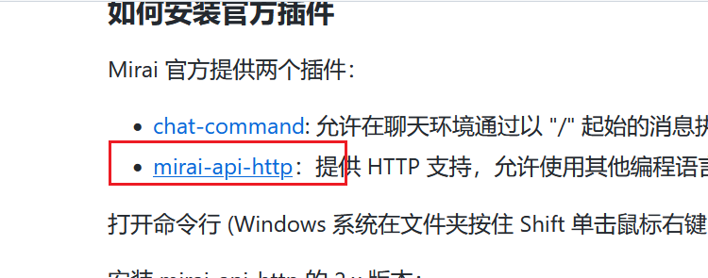
9. Api文档：[https://docs.mirai.mamoe.net/mirai-api-http/api/API.html#%E8%8E%B7%E5%8F%96%E7%BE%A4%E5%88%97%E8%A1%A8](https://docs.mirai.mamoe.net/mirai-api-http/api/API.html" \l "%E8%8E%B7%E5%8F%96%E7%BE%A4%E5%88%97%E8%A1%A8)
10. <https://docs.mirai.mamoe.net/mirai-api-http/adapter/HttpAdapter.html#%E7%BB%91%E5%AE%9A>
11. 安装包：链接：https://pan.baidu.com/s/1sqdjQWN7WvWiiTp8Z5lbWQ?pwd=17fh 提取码：17fh
12. 在linux（cent OS）系统上部署（跟windows部署大差不差）
13. Api文档（带大家简单看一下具体实现步骤，套路都是一样的）
14. 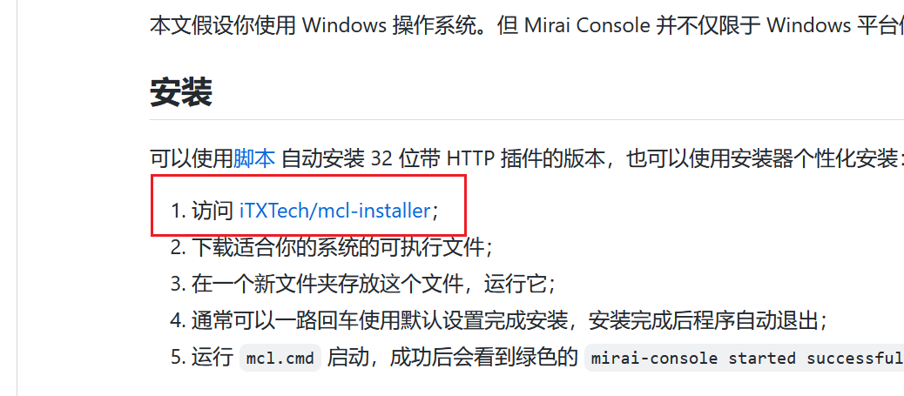

<https://github.com/mamoe/mirai/blob/dev/docs/ConsoleTerminal.md>

1. 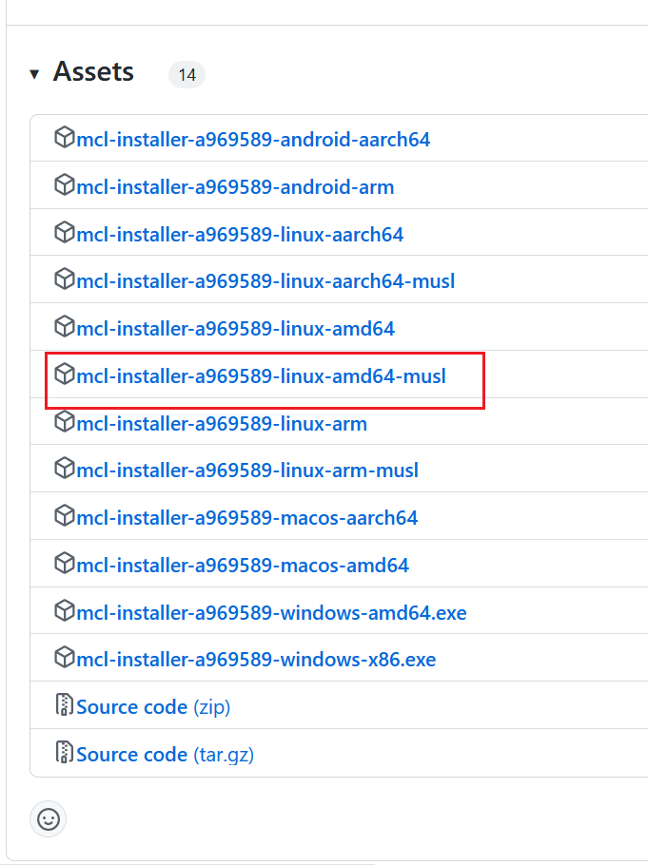https://github.com/iTXTech/mcl-installer/releases
2. chmod 777 mcl-installer-a969589-linux-amd64-musl
3. <https://cloud.tencent.com/developer/article/1801944>
4. nohup sh mcl &